Campus Virtual UB:
Com esborrar el curs
Guia ràpida

En aquesta guia ràpida es mostra com esborrar un curs del Campus Virtual.

1. Entrar al curs.
2. Seguir l’enllaç X Esborrar curs del bloc UB Administració:

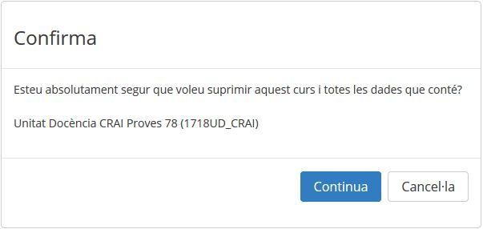
3. El sistema demanarà confirmació de l’ordre d’eliminació del curs, clicar a Continua:

4. A continuació es mostrà el missatge de que el curs s’ha esborrat.

En nom del professor que ha esborrat el curs, s’envia un correu electrònic des del Campus a la a resta de professors del curs de l’estil de:

Assumpte: Notificació de curs esborrat
Tema: L'usuari Professor Docència CRAI ha esborrat el diumenge, 21 gener 2018, 15:15 el curs 'Unitat Docència CRAI Proves 78'.
https://campusvirtual2.ub.edu/course/view.php?id=48920.
Aquest curs s'esborrarà definitivament en 90 dies.

Moltes gràcies!



 © CRAI Universitat de Barcelona, curs 2017-18

